A ZENITH apresenta seu novo embaixador em Tianjin (China)

Prestigiado por uma plateia de jornalistas, VIPs e amigos da marca, o evento itinerante realizado em Tianjin em 23 de agosto de 2018 marcou a primeira aparição de Eason Chan como o novo embaixador da ZENITH, no evento em que também o vídeo da campanha foi desvendado. A noite, os convidados assistiram à apresentação do Zenith Defy El Primero 21 Full Diamonds.

A Zenith criou uma atmosfera futurística para a ocasião, montada diante de um discreto cenário preto para conduzir os convidados à nova era da fabricação de relógios e oferecer uma experiência de imersão no novo vídeo da campanha "Into the Second". O vídeo introduz Eason Chan como o rosto da marca na Ásia e oferece uma interpretação deslumbrante das músicas do artista com ênfase em ritmo, compasso, paixão e dedicação: atributos que também são compartilhados pela Zenith em relação à fabricação de relógios. De forma inovadora, o tema “Into The Second” reúne a imagem de um relógio de sol, considerado o protótipo dos relógios na história da humanidade, a batida de um metrônomo e um monólogo de Eason Chan em uma história bem estruturada. Orquestrada pelo novo embaixador da ZENITH e pelo CEO Julien Tornare, a apresentação mostrou dinamismo e alta tecnologia em um ritmo frenético ao lançar o Defy El Primero 21 Full Diamonds.

Quando a melodia encontra o movimento
Quando o tema é a criação de música, que requer tempo, dedicação e uma atenção minuciosa aos detalhes, não existe sacrifício grande demais para Chan, que declarou: "Além de ser completamente apaixonado pela música, estou comprometido em ajudar as pessoas a apreciarem e fazerem valer cada segundo de suas vidas." A Zenith compartilha uma filosofia semelhante. Do lendário movimento de alta frequência El Primero ao milagroso Defy, que possui um cronógrafo de 1/100 de segundo, há mais de 150 anos que a Zenith tem desafiado constantemente os limites da relojoaria, com o lançamento de criações que têm revolucionado a relojoaria suíça.

Movido pelo novo cronógrafo de 1/100 de segundo, o revolucionário El Primero 21 Full Diamonds eleva o estilo extravagante a um novo nível, que complementa seu minucioso trabalho interno com um esplêndido aro cravejado de diamantes de cinco quilates.

Em declarações à imprensa, Julien Tornare afirmou: "Gostaríamos de agradecer a Eason Chan e a todos os presentes que se uniram a nós nesta ocasião especial. No último século, a Zenith demonstrou que é preciso ter uma devoção e uma dedicação constantes para se destacar como pioneira nessa área."

Ao manter a vocação da Zenith em interpretar o "tempo" através de sua própria linguagem, o evento de lançamento também foi marcado pelo início de uma exposição que narra a evolução do tempo, permitindo aos visitantes uma excepcional visão global do percurso de 150 anos da Zenith. A exibição termina a 26 de agosto, data na qual será transferida para Wuhan, Chengdu, Pequim, e finalmente terminando em Hong Kong.

ZENITH: O futuro da relojoaria suíça
Desde 1865, a Zenith tem sido orientada pela autenticidade, desafio e paixão por ultrapassar os limites da excelência, precisão e inovação. Logo após sua fundação em Le Locle, pelo visionário fabricante de relógios Georges Favre-Jacot, a Zenith foi reconhecida pela precisão de seus cronômetros com os quais ganhou 2.333 prêmios de cronometria em pouco mais de um século e meio de existência: um recorde absoluto. Conhecida por seu lendário calibre 1969 El Primero que permite medições precisas de curto tempo até próximo de 1/10º de segundo, a fábrica desenvolveu mais de 600 variações de movimento. Hoje, a Zenith oferece perspectivas novas e fascinantes da medição de tempo, incluindo a contagem de 1/100º de segundo com o Defy El Primero 21 e toda uma nova dimensão em precisão mecânica com o relógio mais preciso do mundo: Defy Lab do século XXI. Incentivada por laços recentemente reforçados com uma tradição orgulhosa do pensamento dinâmico e de vanguarda, a Zenith está escrevendo seu futuro… e o futuro da relojoaria suíça.
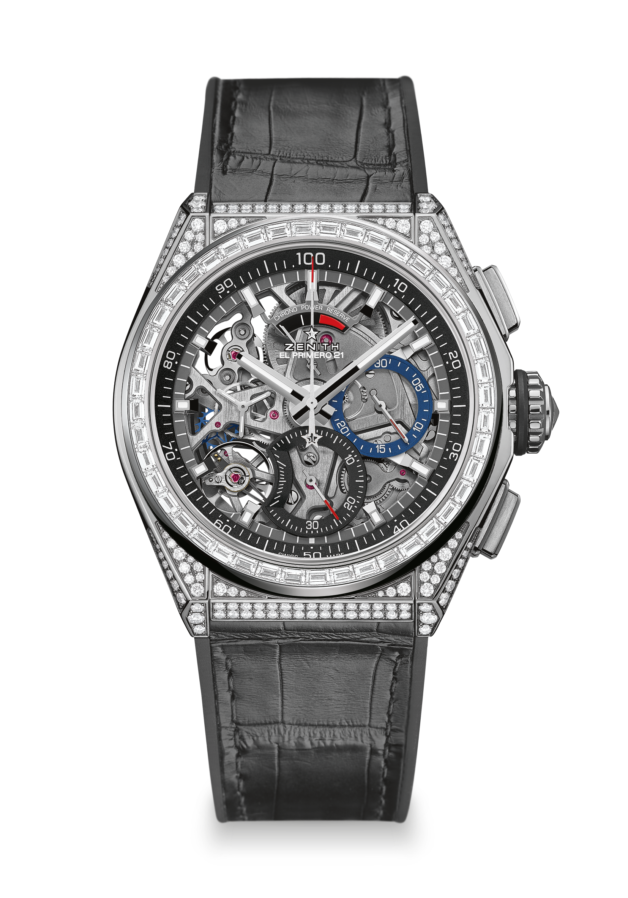
DEFY EL PRIMERO 21 FULL DIAMOND
DETALHES TÉCNICOS

Referencia: 32.9000.9004/78.R582

Novo movimento do cronógrafo 1/100º de segundo
Assinatura dinâmica exclusiva de uma rotação por segundo
1 escapamento para o relógio (36.000 alt/h - 5 Hz)
1 escapamento para o cronógrafo (360.000 alt/h - 50 Hz)
Cronômetro certificado

MOVIMENTO
El Primero 9004, automático
Calibre: 14 ½ ``` (Diâmetro: 32 mm)
Espessura do movimiento: 7,9 mm
Componentes: 293
Joias: 53
Frequência de 36.000 alt/h (5 Hz)
Reserva de marcha: mín. 50 horas
Massa oscilante especial com acabamento acertinado

FUNÇÕES
Horas e minutos no centro
Segundos pequenos às 9 horas
Cronógrafo de 1/100º de segundo:
- Ponteiro do cronógrafo central
- Contador de 30 minutos às 3 horas
- Contador de 60 minutos às 6 hoars
- Indicador de reserva de marcha do cronógrafo às 12 horas

CAIXA, MOSTRADOR E PONTEIROS
Caixa de titânio com diamantes
Aro em titânio com diamantes lapidados em baguette
Diâmetro: 44 mm
Abertura no diâmetro: 35,5 mm
Espessura: 14,50 mm
Vidro: Vidro de safira convexo com tratamento antirreflexo em ambos os lados
Fundo da caixa: Cristal transparente de safira
Resistência à água: 10 ATM
Mostrador: Aberto com dois contadores em cores diferentes
Índices de hora: Banhados a ródio, facetados y revestidos com Super-LumiNova®
Ponteiros: Banhados a ródios, facetadas y revestidos com Super-LumiNova®

PULSEIRA E FIVELAS
Borracha preta com revestimento em couro de crocodilo preto
Fecho de dobra dupla titãnio

DEFINIÇÃO DE JOIA
Caixa: 288 diamantes VVS com corte brilhante
Aro: 44 WS baguette-cut diamantes
Quilates: ~5 quilates

